

R1812 - Gerar Relatório de Imóveis com Ocorrência de Cadastro
O objetivo desta funcionalidade é gerar um relatório de imóveis com ocorrências de cadastro. A opção foi desenvolvida para a CAGEPA, e pode ser acessada via Menu de Sistema, através do caminho: GSAN > Relatório > Cadastro > R1812 - Gerar Relatório de Imóveis com Ocorrência de Cadastro.
Feito isso, o sistema exibe a tela a seguir:
Informamos que os dados exibidos nas telas a seguir são fictícios e não retratam informações de clientes.
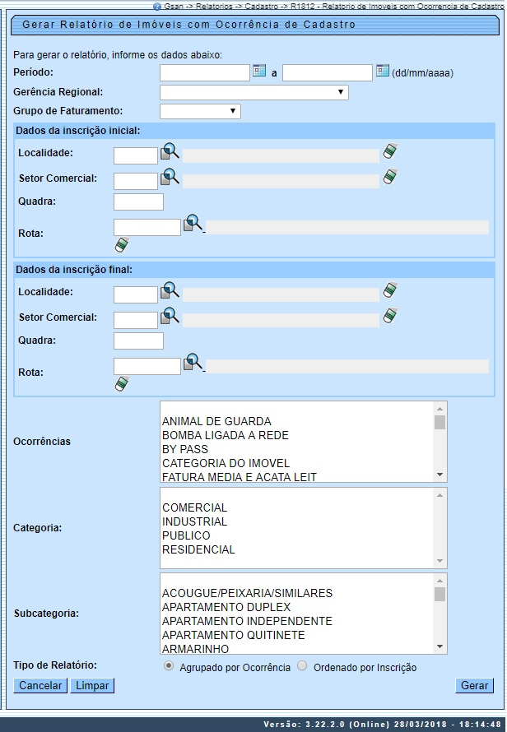
Acima preencha os campos que julgar necessários (para detalhes sobre o preenchimento dos campos clique AQUI) e clique em . Feito isso, o sistema gera o relatório com a relação dos imóveis em situação especial a vencer. Antes, executa algumas validações:
- Validar Localidade:
  - O sistema pesquisa a existência da localidade informada.
  - Caso a pesquisa não retorne a localidade pesquisada, o sistema exibe a mensagem: Localidade «código da localidade informada» não cadastrada e retorna para o fluxo principal.
  - Caso o código da localidade final seja menor que o código da localidade inicial, o sistema exibe a mensagem: Código da localidade final «código da localidade final» menor que o código da localidade inicial «código da localidade inicial» e retorna para o fluxo principal.
- Validar Setor Comercial:
  - O sistema pesquisa a existência do setor comercial informado.
  - Caso a pesquisa não retorne o setor comercial pesquisado, o sistema exibe a mensagem: Setor Comercial «código do setor comercial informado» não cadastrado e retorna para o fluxo principal.
  - Caso o código do setor comercial final seja menor que o código do setor comercial inicial, o sistema exibe a mensagem: Código do setor comercial final «código do setor comercial final» menor que o código do setor comercial inicial «código do setor comercial inicial» e retorna para o fluxo principal;
- Validar Quadra:
  - O sistema pesquisa a existência do número da quadra informado.
  - Caso a pesquisa não retorne o id da quadra pesquisada, o sistema exibe a mensagem: Quadra de número «número da quadra informado» não cadastrado e retorna para o fluxo principal.
  - Caso o número da quadra final seja menor que o número da quadra inicial, o sistema exibe a mensagem: Número da quadra final «número da quadra final» menor que o número da quadra inicial «número da quadra inicial» e retorna para o fluxo principal.
- Validar Rota:
  - O sistema pesquisa a existência do código da rota informado:
    - Caso a pesquisa não retorne o id da rota pesquisada, o sistema exibe a mensagem: Código da rota «código da rota informado» não cadastrado e retorna para o fluxo principal.
    - Caso o código da rota final seja menor que o código da rota inicial, o sistema exibe a mensagem: Código da rota final «código da rota final» menor que o código da rota inicial «código dsa rota inicial» e retorna para o fluxo principal.
- Validar Filtro:
  - Caso nenhum filtro seja informado, o sistema exibe a mensagem: Informe pelo menos um filtro para gerar o relatório e retorna para o fluxo principal.
- Validar Dados:
  - Caso a pesquisa não retorne nenhum dado para os filtros informados, o sistema exibe a mensagem: Não existem dados para a pesquisa informada e retorna para o fluxo principal.

Modelo R1812 - Gerar Relatório de Imóveis com Ocorrência de Cadastro
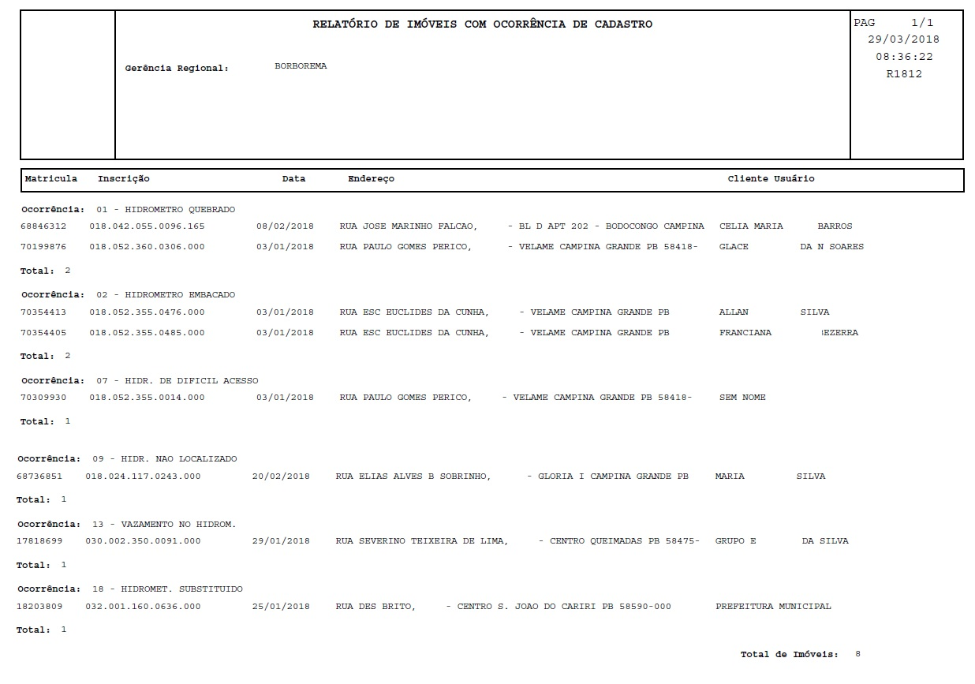

Preenchimento dos Campos
Campo | Preenchimento dos Campos
Período | Informe o período inicial e final, no formato DD/MM/AAAA, ou clique em para pesquisar a data.
Gerência Regional | Selecione, da lista disponibilizada pelo sistema.
Grupo de Faturamento | Selecione, da lista disponibilizada pelo sistema.
Dados da Inscrição Inicial
Localidade Inicial | Informe o número da localidade, com no máximo 3 (três) dígitos, ou clique no botão para selecionar a localidade desejada, link Pesquisar Localidade, para selecionar a localidade desejada. O nome da localidade será exibido no campo ao lado.  Para apagar o conteúdo do campo, clique no botão ao lado do campo em exibição.  Quando a localidade inicial for informada, o sistema replica seu código na localidade final; caso não esteja preenchida ou esteja preenchida com valor igual, permite alterar para um valor maior que o da inicial e os campos setor e rota, inicial e final, também serão limpos.  Quando a localidade inicial for limpa, a localidade final e os campos setor e rota, inicial e final também serão limpos.
Setor Comercial Inicial | Informe o número do setor comercial, com no máximo 3 (três) dígitos, ou clique no botão , link Pesquisar Setor Comercial, para selecionar o setor desejado. O nome do setor comercial será exibido no campo ao lado.  Para apagar o conteúdo do campo, clique no botão ao lado do campo em exibição.  Este campo só pode ser informado caso seja informado o intervalo de localidade, e a localidade inicial seja igual à localidade final.  Quando o setor comercial inicial for informado, o sistema replica seu valor no setor comercial final; caso não esteja preenchido ou esteja preenchido com valor igual, permite alteração para um valor maior que o inicial e os campos rota, inicial e final, serão limpos.  Quando o setor comercial inicial for limpo, o setor comercial final e os campos rota, inicial e final, também serão limpos.
Quadra | Informe o código quadra, com até quatro dígitos.
Rota Inicial | Informe o código da rota válida ou clique no botão para selecionar a rota desejada.
Dados da Inscrição Final:
Localidade Final | Informe o número da localidade, com no máximo 3 (três) dígitos, ou clique no botão para selecionar a localidade desejada, link Pesquisar Localidade, para selecionar a localidade desejada. O nome da localidade será exibido no campo ao lado.  Para apagar o conteúdo do campo, clique no botão ao lado do campo em exibição.  Quando a localidade inicial for informada, o sistema replica seu código na localidade final; caso não esteja preenchida ou esteja preenchida com o mesmo valor, permite alterar para valor maior que a inicial e os campos setor e rota, inicial e final, também serão limpos.  Quando a localidade inicial for limpa, a localidade final e os campos setor e rota, inicial e final também serão limpos.
Setor Comercial Final | Informe o número do setor comercial, com no máximo 3 (três) dígitos, ou clique no botão , link Pesquisar Setor Comercial, para selecionar o setor desejado. O nome do setor comercial será exibido no campo ao lado.  Para apagar o conteúdo do campo, clique no botão ao lado do campo em exibição.  Este campo só pode ser informado caso seja informado o intervalo de localidade, e a localidade inicial seja igual à localidade final.  Quando o setor comercial inicial for informado, o sistema replica seu valor no setor comercial final; caso não esteja preenchido ou esteja preenchido com o mesmo valor, permite alteração para valor maior que o inicial e os campos rota, inicial e final, serão limpos.  Quando o setor comercial inicial for limpo, o setor comercial final e os campos rota, inicial e final, também serão limpos.
Quadra | Informe o código da rota válida.  Este campo só pode ser informado caso seja informado o intervalo de setor e o setor inicial seja igual ao setor final.  Quando a rota inicial for informada, o sistema replica seu valor na rota final; caso não esteja preenchida ou esteja preenchida com o mesmo valor, permite alterar para valor maior que a inicial.  Quando a rota inicial for limpa, a rota final também será limpa.
Rota Final | Informe o código da rota válida ou clique no botão para selecionar a rota desejada.
Ocorrências | Selecione, da lista disponibilizada pelo sistema. Para selecionar mais de uma ocorrência de cadastro, utilize o botão CTRL.
Categoria | Selecione, da lista disponibilizada pelo sistema. Para selecionar mais de uma categoria, utilize o botão CTRL.
Subcategoria | Selecione, da lista disponibilizada pelo sistema. Para selecionar mais de uma subcategoria, utilize o botão CTRL..
Tipo de Relatório | Selecione, entre Agrupado por Ocorrência ou Ordenado por Inscrição.

Funcionalidade dos Botões
Botão | Descrição da Funcionalidade
 | Ao clicar neste botão, o sistema permite consultar um dado nas bases de dados.
 | Ao clicar neste botão, o sistema apaga o conteúdo do campo em exibição.
 | Ao clicar neste botão, o sistema desfaz o último procedimento realizado.
 | Ao clicar neste botão, o sistema cancela a operação e retorna à tela principal.
 | Ao clicar neste botão, o sistema gera o relatório com a relação dos imóveis com situação especial a vencer.

Referências
Relatório de Imóveis com Ocorrência de Cadastro

Termos Principais
Relatórios
Ocorrência de Cadastro
Clique aqui para retornar ao Menu Principal do GSAN

